**Evidencia EAP_0017**

Click a Emisión Express

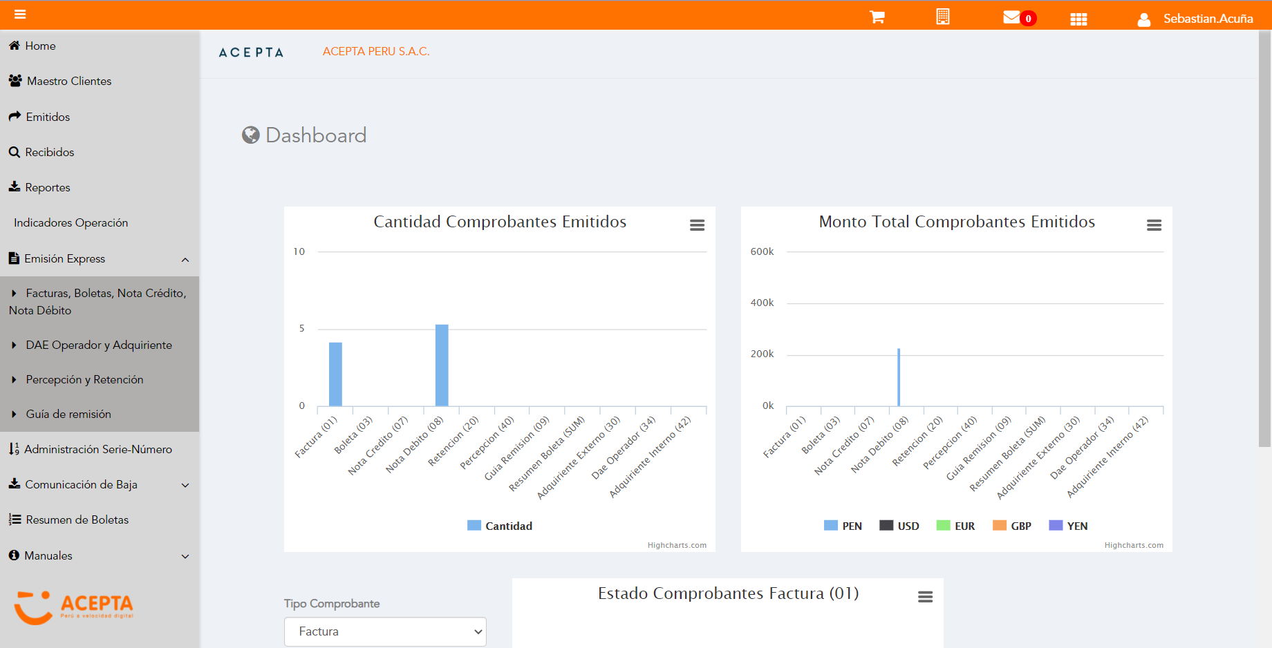

Click a subopción Facturas Boletas NotaCredito NotaDebito

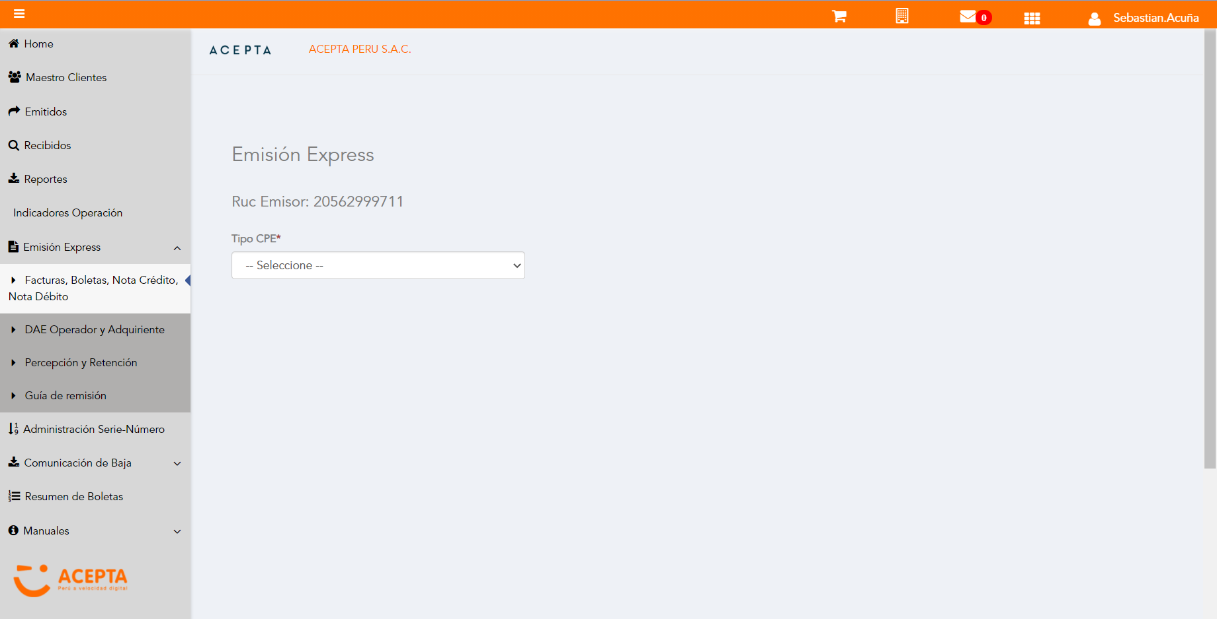

Selección Tipo de CPE

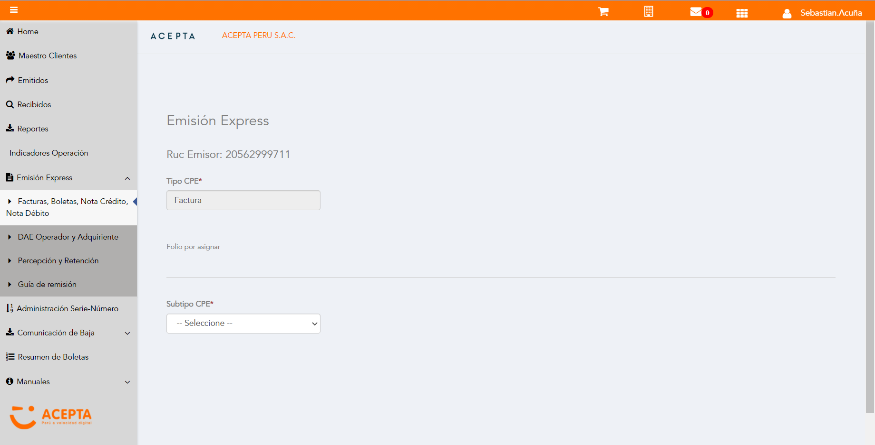

Selección Subtipo de CPE

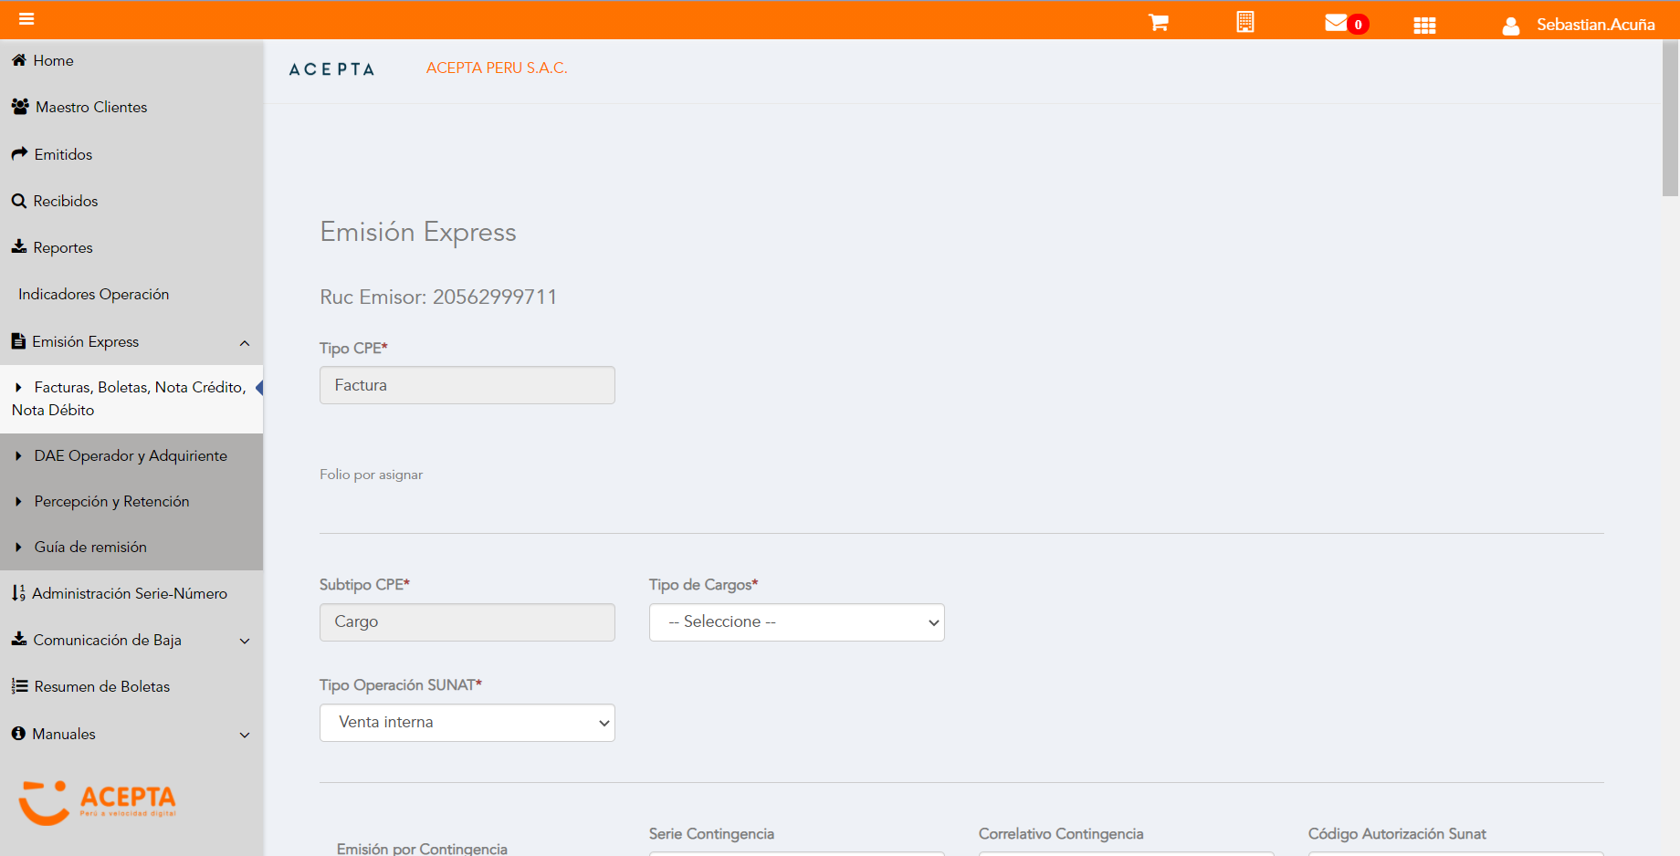

Seleccion Tipo Cargo

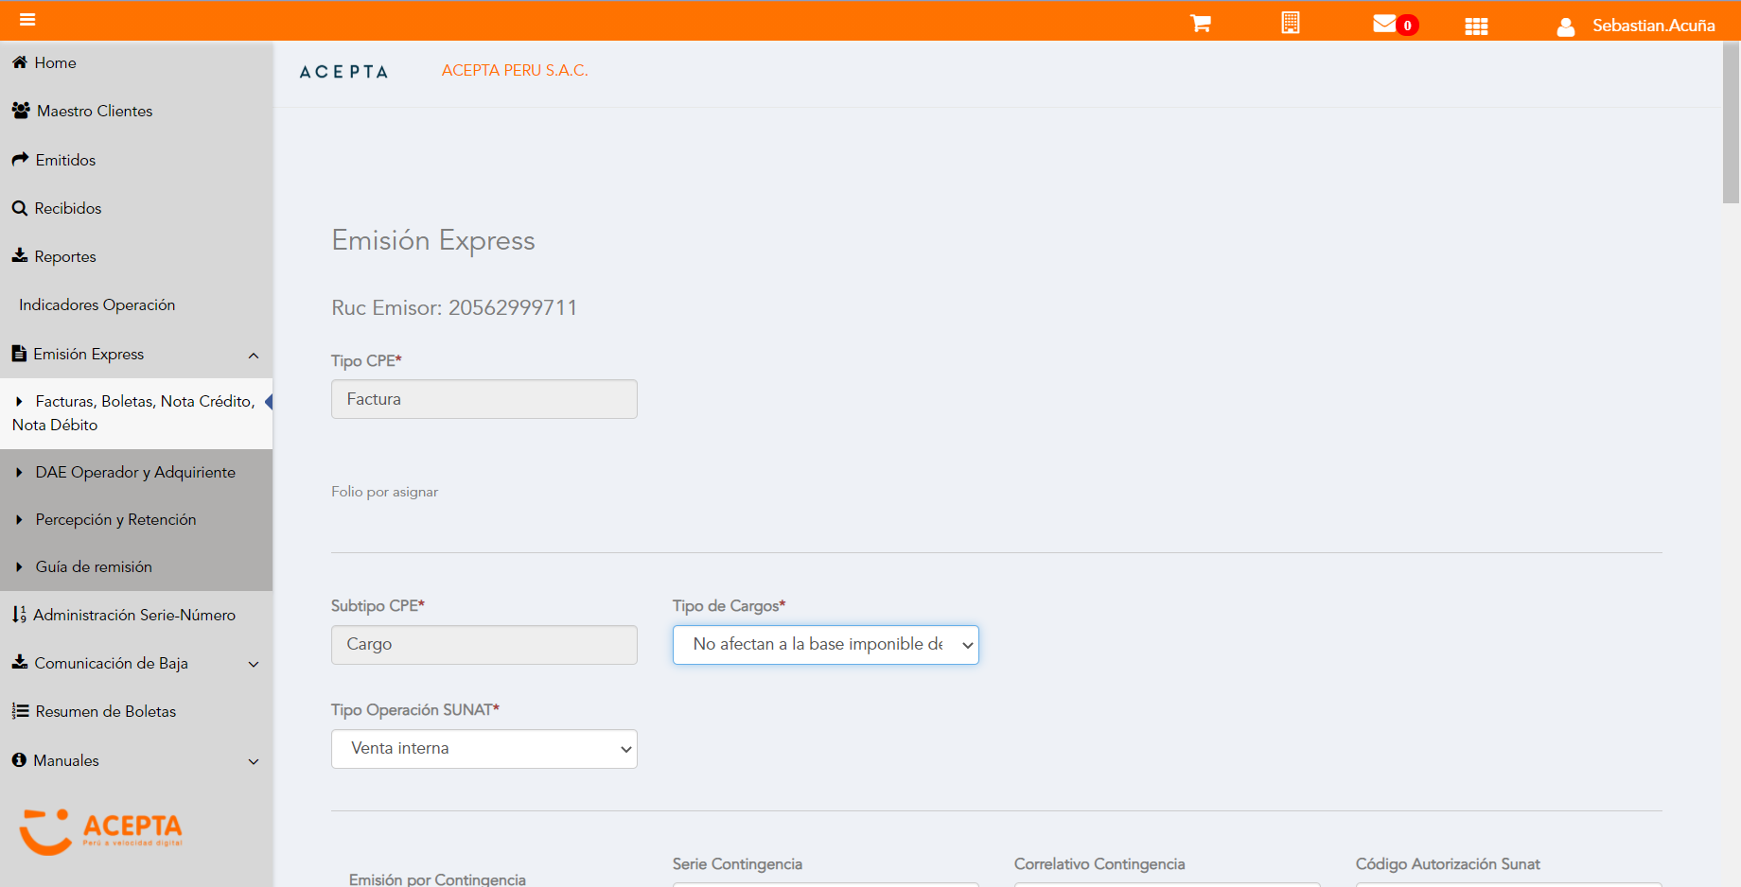

Se Agrega Fecha de Emisión

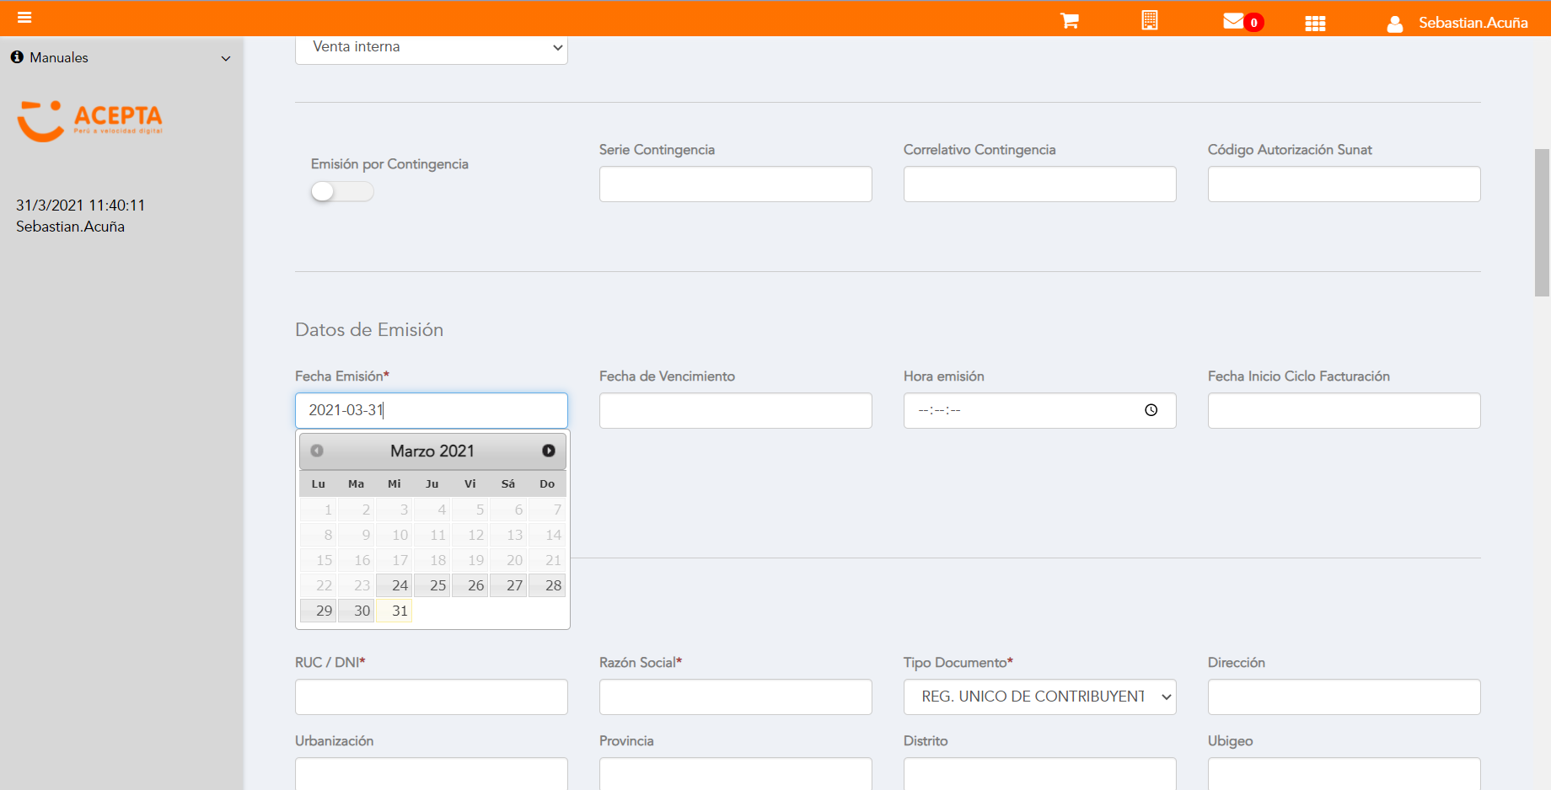

Datos de Receptor

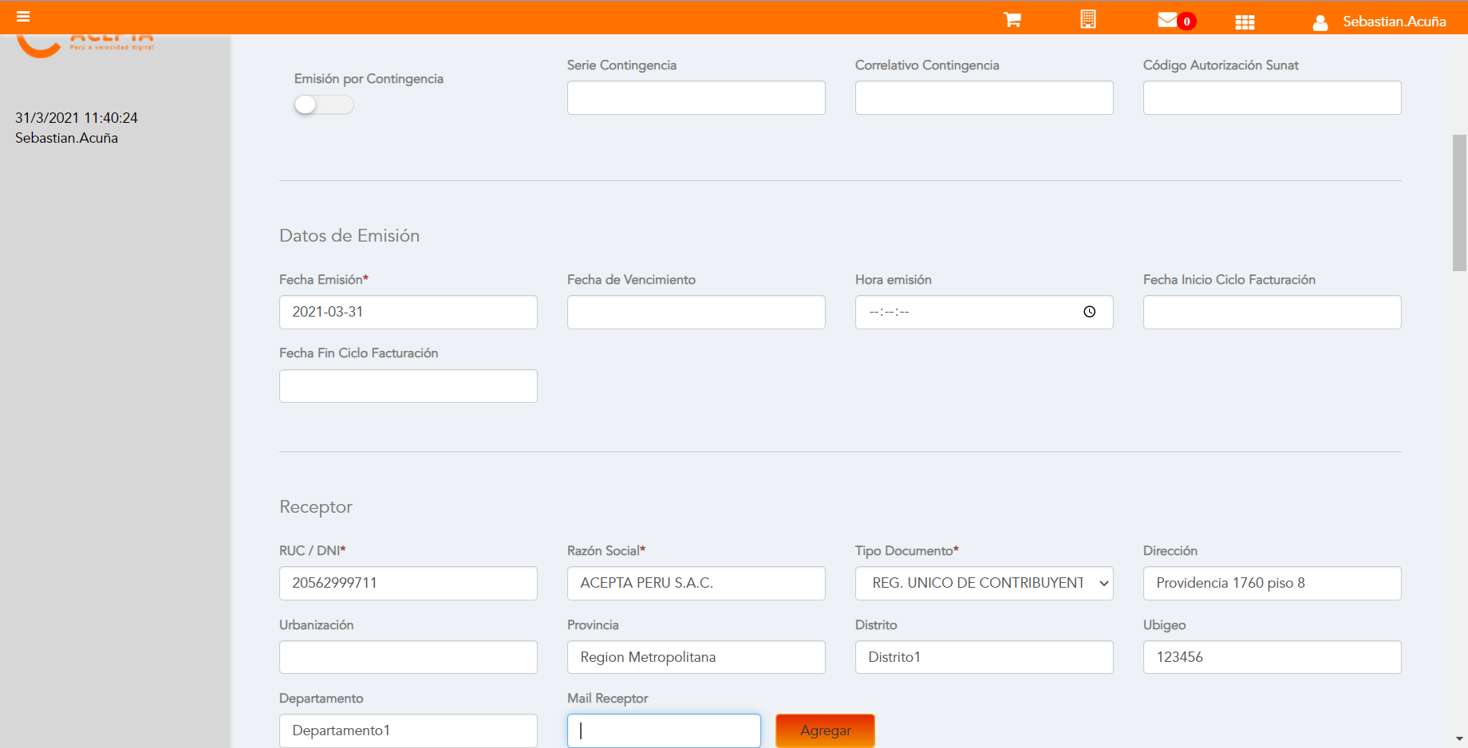

Datos de Receptor



Seleccion tipo de documento

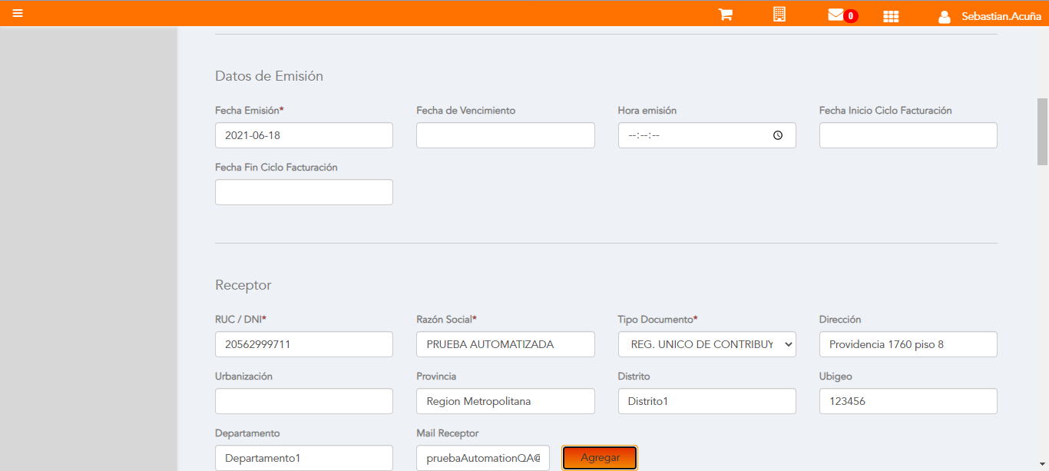

Cargo en Item

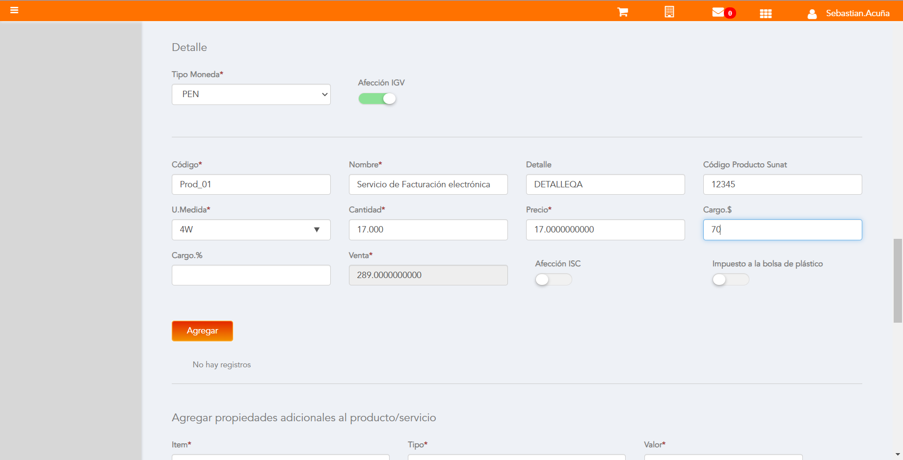

Se agrega Detalle de producto

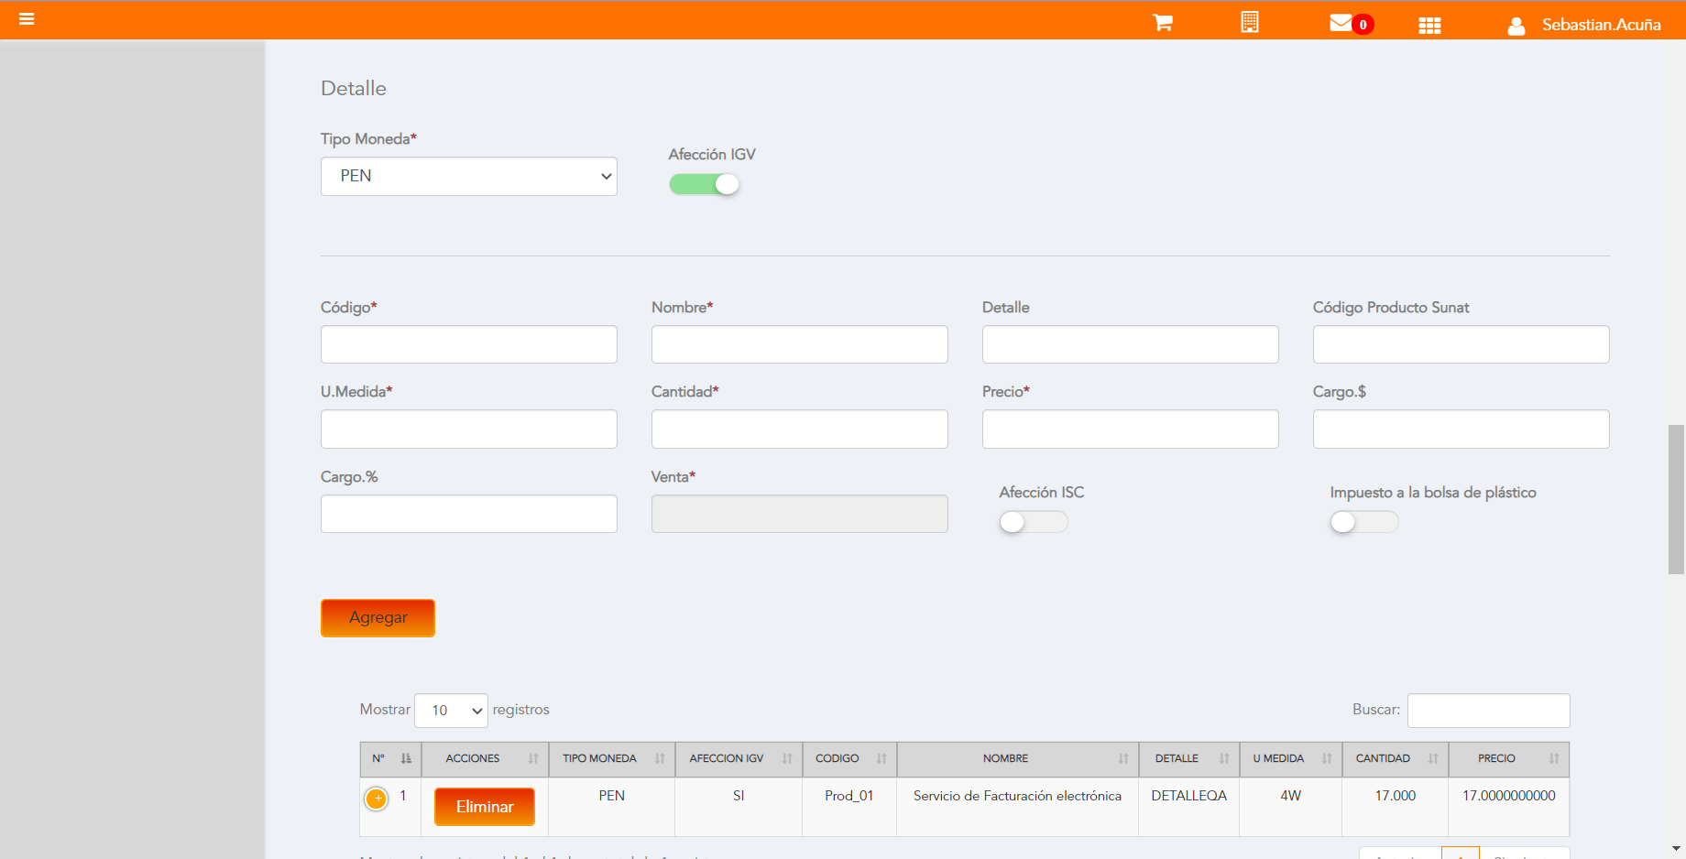

Click a botón Previsualizar

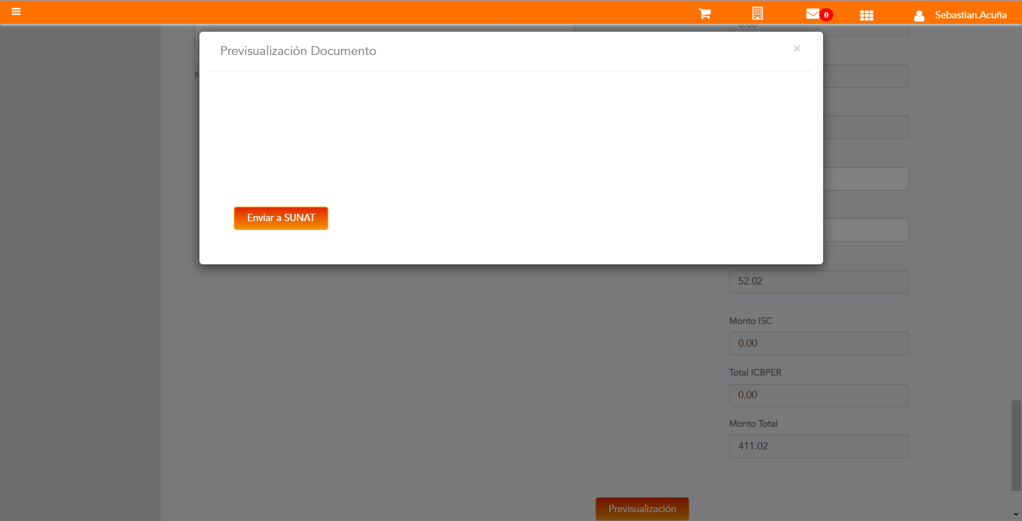

Click a botón Enviar a SUNAT

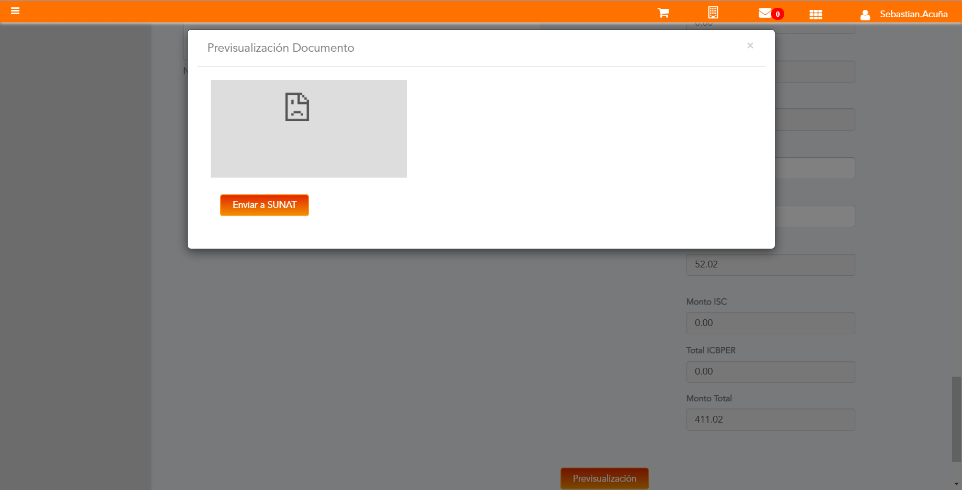

URL: http://qaacepta2108.acepta.pe/v01/B4B90187ADE9AB41B3BF197514CE4A05B85588A0?k=7f28097e796af70e74ed8a628d3031ea

Número de CPE: FHHH00000611

Traza de CPE

